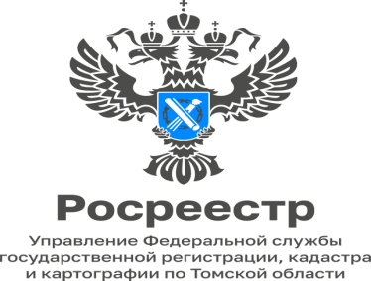
13.03.2023

Обязанности правообладателей земельных участков.

Земельным кодексом Российской Федерации установлен перечень обязанностей собственников земельных участков и лиц, не являющихся собственниками земельных участков, по использованию земельных участков.
Согласно положениям указанного кодекса, собственники земельных участков и лица, не являющиеся собственниками земельных участков, обязаны: использовать земельные участки в соответствии с их целевым назначением способами, которые не должны наносить вред окружающей среде, в том числе земле как природному объекту; сохранять межевые, геодезические и другие специальные знаки, установленные на земельных участках в соответствии с законодательством; осуществлять мероприятия по охране земель, лесов, водных объектов и других природных ресурсов, в том числе меры пожарной безопасности; своевременно приступать к использованию земельных участков в случаях, если сроки освоения земельных участков предусмотрены договорами; своевременно производить платежи за землю; соблюдать при использовании земельных участков требования градостроительных регламентов, строительных, экологических, санитарно-гигиенических, противопожарных и иных правил, нормативов; не допускать загрязнение, истощение, деградацию, порчу, уничтожение земель и почв и иное негативное воздействие на земли и почвы, выполнять иные требования, предусмотренные Земельным кодексом, федеральными законами.
Одна из главных обязанностей собственников земельных участков и лиц, таковыми не являющихся, это использование земельных участков в соответствии с их целевым назначением, принадлежностью к той или иной категории земель и разрешенным использованием. Сведения о целевом назначении земельного участка содержатся в ЕГРН и в правоустанавливающих документах на земельный участок. Информацию можно получить путем запроса выписки из ЕГРН, а также посмотрев свои правоустанавливающие документы на земельный участок.
В случае неисполнения или ненадлежащего исполнения обязанности по использованию земель в соответствии с их целевым назначением собственник земельного участка (лицо, не являющееся собственником земельного участка) может быть привлечен к административной ответственности в соответствии с законодательством Российской Федерации.

Специалист-эксперт Стрежевского
межмуниципального отдела
Управления Росреестра по Томской области
Мадина Везирова

